GOSPODARSTWO DOMOWE 18.05.2020
Zajęcia kulinarne:
Temat: Kuchnia. Sprzęt
- Zapisz temat do zeszytu.
- Z karty pracy wytnij urządzenia i naczynia, których używamy w kuchni. Napisz w zeszycie kuchnia i wklej obrazki. Możesz je pokolorować.

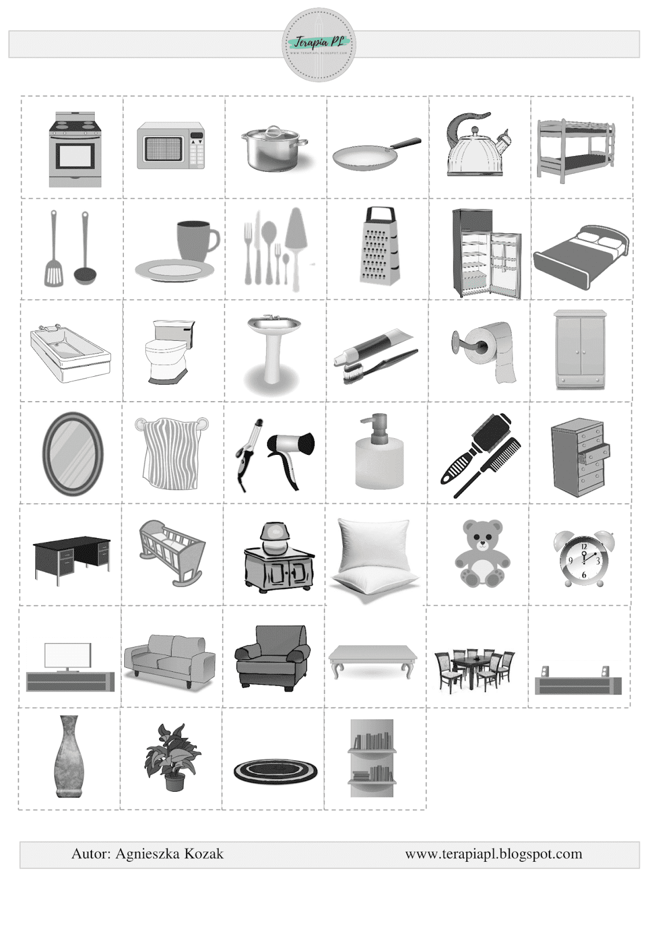

- Pokoloruj kuchnię. Krótkimi zdaniami opisz co znajduje się w kuchni np. Po lewej stronie stoi lodówka itp.
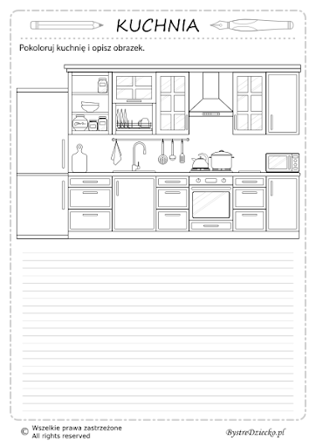
- Połącz obrazki we właściwej kolejności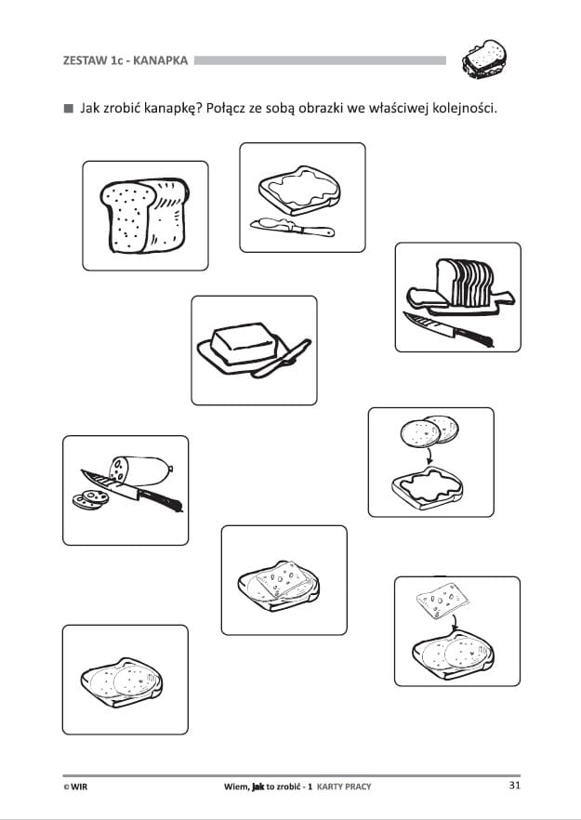

Zajęcia porządkowe:
Temat: Prasowanie
- Zapisz temat do zeszytu
- Namaluj w zeszycie żelazko i opisz elementy z jakich jest zbudowane. Przeczytaj instrukcję obsługi żelazka.
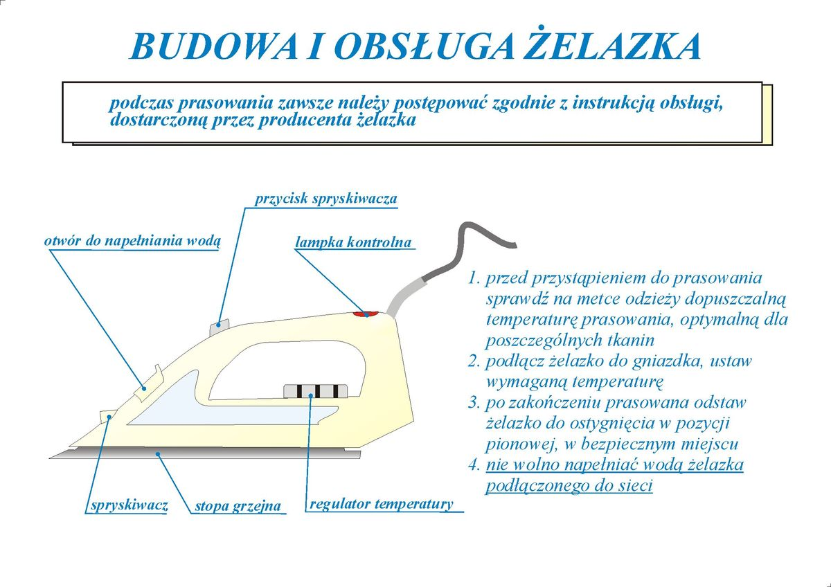
- Wytnij symbole dotyczące prasowania. Wklej je do zeszytu. Spróbuj samodzielnie opisać co one oznaczają. Poproś o pomoc rodziców lub poszukaj informacji w internecie.
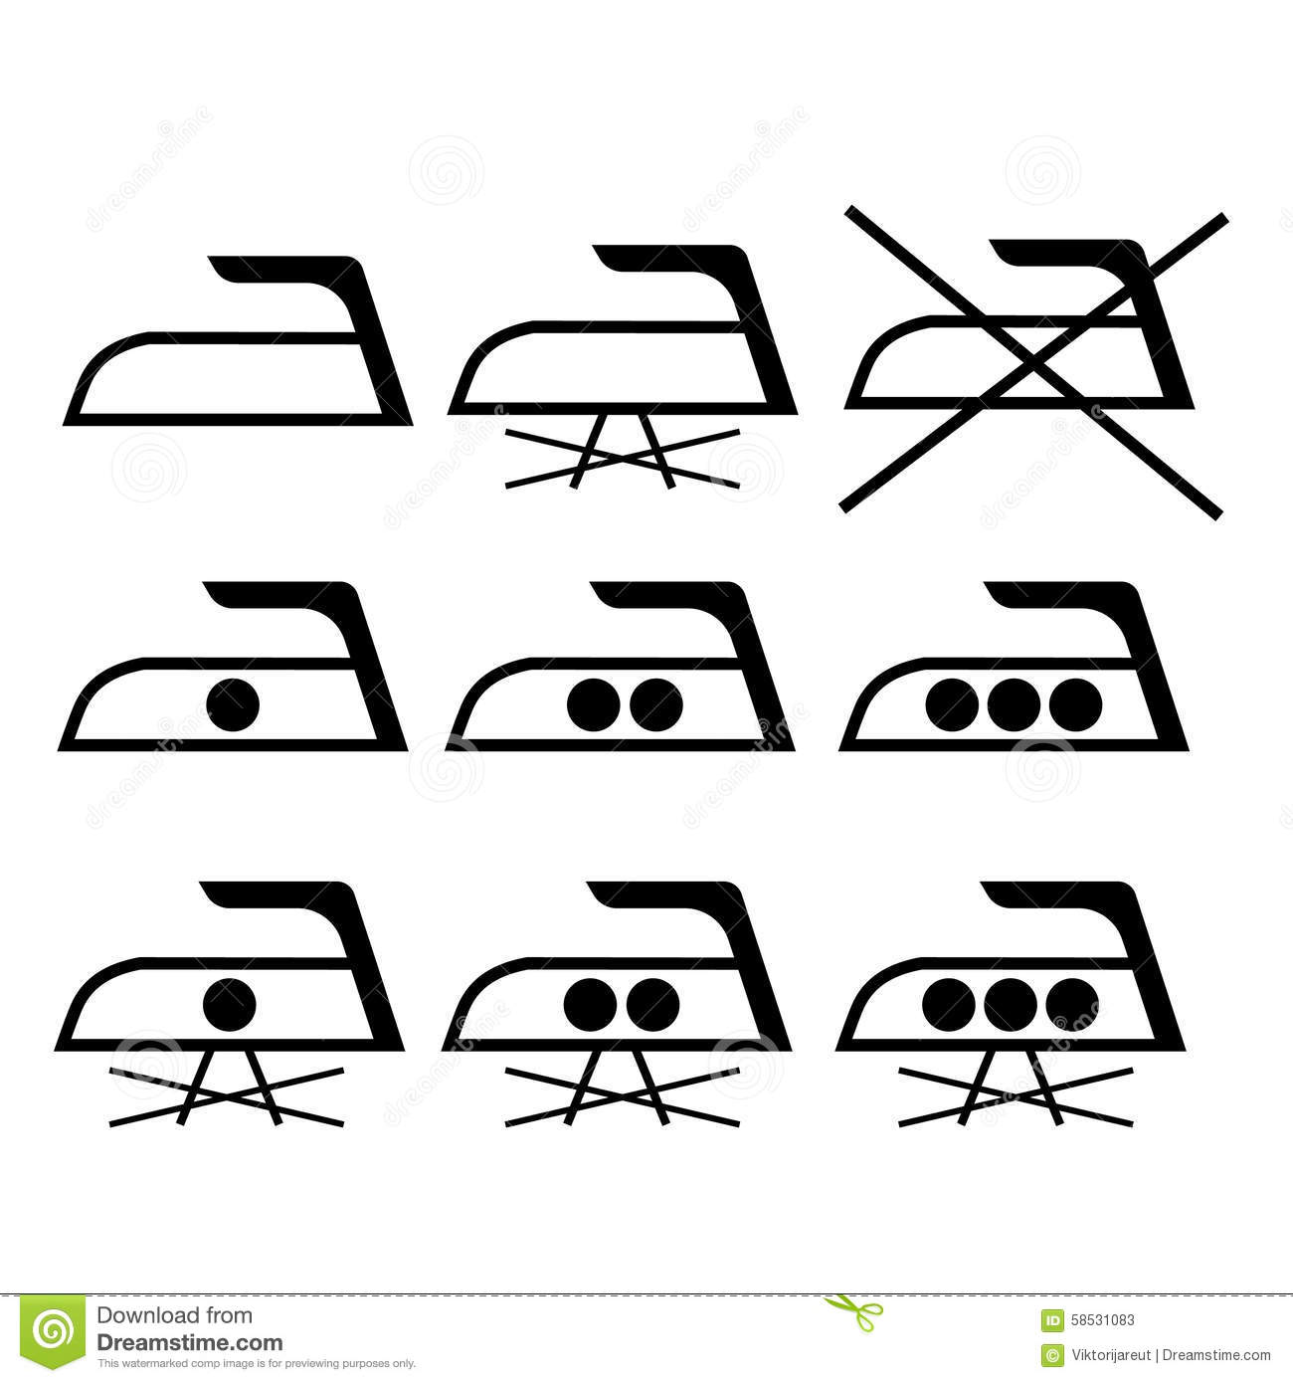

- Spróbuj wyprasować w domu koszulę według poniższej instrukcji.
